Praktijkonderwijs informatiegids
2020 – 2021

Verbeterde versie september 2020

Vooraf

Algemene informatie
In deze gids staat informatie over het praktijkonderwijs van het Almere College in Dronten.
U vindt antwoorden op vragen als: wat is praktijkonderwijs, wat zijn de doelstellingen, hoe leren de leerlingen, wat leren ze en welke mogelijkheden hebben ze na school. U leest in deze gids ook hoe schooljaar 2020-2021 eruitziet.
Via de website (www.almerecollege.nl) kunt u uitgebreide informatie vinden.

Als u na het lezen nog vragen heeft, of u wilt nader kennis maken met de school neem dan gerust contact op voor een afspraak.

Met vriendelijke groeten,

Mevrouw J.P.W. Schoones afdelingsleider

Mevrouw S.W.M. Zandbergen rector a.i.

College van bestuur en  Centrale diensten  Noordweg 87  Postbus 18260 AA Kampen  038 3370600  cvb@almerecollege.nl | mavo havo vwo  Educalaan 6-8  8251 GC Dronten  Postbus 117  8250 AC Dronten  0321 38 50 50 | vmbo basis kader  Locatie Het Perron  Dronten  De Arend 4  8251 GR Dronten  0321 209010 |  | Praktijkonderwijs  Educalaan 8a  8251 GC Dronten  Postbus 117  8250 AC Dronten  0321 38 70 00

Inhoudsopgave
Vooraf 1

Inhoudsopgave 2

Onze ambitie 3

Organisatie 4

Onderwijs 6

Leerlingen 10

Leerlingbegeleiding 12

Bijzondere activiteiten 15

Vakanties en bijzondere dagen 16

Kosten 17
Regels en afspraken 18

Problemen, klachten en ongewenst gedrag 19

Adressen 20

Medewerkers 21

Onze ambitie

Kernwaarden
Bij het Almere College staat ‘leren voorop’ op elk niveau en voor iedereen.
Het Almere College is een ontmoetingsschool.
Ontmoeting is het hart van onze identiteit. Voor ons betekent dat:
‘Wij zien jou, je bent wat, wij zien dat en je hoort erbij!’
Vier grondregels
Ontmoeting betekent iets voor ons gedrag. Of we nu leerling zijn of medewerker:
we houden ons aan vier grondregels.
- Ik handel respectvol naar mensen, dieren én spullen.
- Ik respecteer andermans grenzen.
- Ik los alles op zonder geweld.
- Ik ben aanspreekbaar op mijn manier van doen.

Wat wij willen bereiken

Praktijkonderwijs biedt (eind)onderwijs aan leerlingen van 12 t/m 18 jaar. Ons doel is dat leerlingen zelfstandig kunnen deelnemen aan de maatschappij. Samen werken we aan vergroten van de zelfstandigheid op het gebied van wonen, werken, vrijetijdsbesteding en burgerschap. Het uiteindelijke doel is een arbeidscontract of vervolgopleiding.

Praktijkonderwijs
Waarom ga jij naar het PrO?
Ik steek daar mijn handen uit de mouwen
Ik wissel theorie af met praktijk
En ik groei in zelfvertrouwen
Ik kook en zorg voor plant en dier
Ik knutsel en timmer met veel plezier
Ik leer voor mezelf te zorgen
En leer computerskills van morgen
Ik reken, lees en spel op papier
Maar ook in de praktijk leer ik dat hier
Ik ontdek mijn talenten en grenzen
Ik leer vaardigheden in het omgaan met mensen
Daarom ga ik dus naar PrO!
Sta je nu met je mond vol tanden?
PrO is gewoon vwo maar dan met je handen!

Organisatie

Directie
De vestiging Dronten van het Almere College wordt geleid door mevrouw S.W.M. Zandbergen, rector van onze school.
De afdeling praktijkonderwijs wordt geleid door mw. J.P.W. Schoones. Zij wordt ondersteund door twee coördinatoren.

De locatie
Het schoolgebouw van Almere College Praktijkonderwijs staat aan de Educalaan in Dronten. Het praktijkonderwijs heeft op het terrein van het Almere College een eigen plek. Dit jaar bestaat de afdeling praktijkonderwijs uit zo’n 100 leerlingen.

Leren door doen
Leerlingen die op het praktijkonderwijs zitten, leren door te doen. Daarom bestaat een groot deel van het onderwijsprogramma uit praktijkvakken. De theorievakken noemen wij samen AVO. Die afkorting staat voor Algemeen Vormend Onderwijs. Leerlingen leren bij AVO de dingen die voor hun persoonlijke ontwikkeling interessant en nuttig zijn. Dat betekent dat niet iedereen hetzelfde leert en dat elke leerling werkt op zijn of haar eigen niveau en tempo.

Beoordeling van Inspectie van het Onderwijs
De afdeling praktijkonderwijs van het Almere College is door de onderwijsinspectie beoordeeld met een basisarrangement. Dat betekent dat we op alle fronten voldoen aan de normen van de inspectie. Het volledige rapport is op te vragen op de website van de onderwijsinspectie. www.onderwijsinspectie.nl

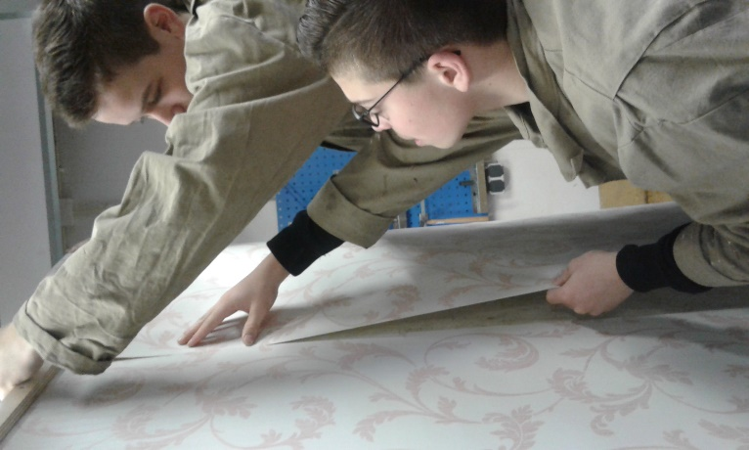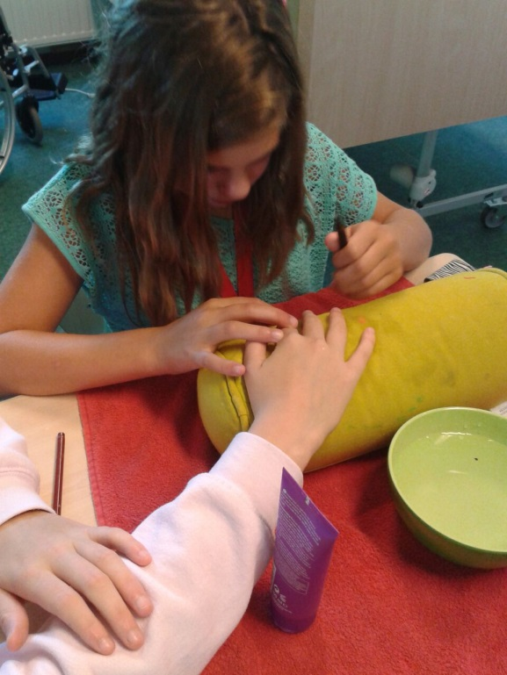

Lestijden en Pauzes

Lestijden op maandag, woensdag, donderdag en vrijdag
Mentortijd | 8.45 – 9.00
Les 1 | 9:00 - 9:50
Les 2 | 9:50 – 10:40
Kleine pauze | 10:40 – 11:00
Les 3 | 11:00 – 11:50
Les 4 | 11:50 - 12:40
Grote pauze | 12:40 – 13:10
Les 5 | 13:10 – 14:00
Les 6 | 14:00 – 14:50
Mentortijd | 14:50 – 15:05

Lestijden op dinsdag
Mentortijd | 8.45 – 9.00
Les 1 | 9:00 - 9:50
Les 2 | 9:50 – 10:40
Kleine pauze | 10:40 – 11:00
Les 3 | 11:00 – 11:50
Les 4 | 11:50 - 12:40
Kleine pauze | 12:40 – 12:55
LOB en Mentortijd | 12:55-13:45

Rust en structuur
Veilig schoolklimaat
Wij vinden het belangrijk dat iedereen zich geaccepteerd en veilig voelt in school. Daarom is onze school kleinschalig en overzichtelijk. Wij werken met een duidelijke structuur en heldere afspraken en regels.

Mentortijd
Voor onze leerlingen is het prettig als ze zoveel als mogelijk weten waar ze aan toe zijn. Daarom begint iedere schooldag voor de groepen met een kwartier bij hun eigen mentor.
De mentor neemt met de klas de dag door en leerlingen kunnen bij hun mentor terecht met hun vragen. Elke dag sluiten de groepen ook weer af met hun eigen mentor.

Lessen volgens een vast rooster
Wij werken met een vast rooster. Bij ons geen wisselende lestijden. Bij ziekte van docenten worden de lessen zoveel mogelijk opgevangen. In het rooster zitten geen tussenuren. Alleen in uitzonderlijke gevallen, als het niet anders kan, geven we leerlingen vrij.

Onderwijs

Leervorderingen volgen: ontwikkelperspectief plan (OPP), groeimodel en rapport
Elke leerling heeft zijn eigen talenten en mogelijkheden en heeft een eigen ontwikkeltempo. We volgen de leervorderingen van leerlingen op drie manieren.
- het OPP: een belangrijk en wettelijk verplicht document. Hierin staan onder andere het uitstroomperspectief van uw kind en de resultaten van cito toetsen.
- het rapport: vanzelfsprekend volgen we de vorderingen op het gebied van de vakken die uw kind op school krijgt. Vakken zoals taal en rekenen. Die vorderingen staan op het rapport. De vorderingen worden beoordeeld voor zowel inzet als resultaat.
- het groeimodel: met behulp van het groeimodel stimuleren wij de ontwikkeling naar zelfstandigheid en zelfverantwoordelijkheid. Dit doen we aan de hand van acht competenties.
- samenwerken en overleggen
- rekening houden met anderen in mijn omgeving
- omgaan met teleurstellingen en druk
- organiseren en plannen
- zelfstandig zijn
- gedisciplineerd werken
- feedback geven en ontvangen
- initiatief nemen
Iedere competentie is in delen geknipt. Die delen noemen we leerdoelen. De leerling kiest samen met mentor en ouders aan welke leerdoelen hij/zij werkt.

Twee keer per jaar bespreken we met u en uw kind de leervorderingen. Dit doen we aan de hand van het OPP, het rapport en groeimodel. Tussen deze twee gesprekken in houden de mentoren loopbaangesprekken. Dit zijn individuele gesprekken van de leerling met zijn/haar mentor. Zij praten dan samen over de leerdoelen, hoe het gaat en wat er nodig is om verder te kunnen leren. Leerlingen brengen ook zelf onderwerpen in voor het loopbaangesprek. Zo leren zij een gesprek goed voorbereiden.

Fases
Onze school is in vier fases georganiseerd.
Brugklas 1-2 Werken aan zelfredzaamheid en interne stage
Oriëntatiefase Oriëntatie op verschillende sectoren en begeleide stage
Specialisatiefase Werken en leren binnen de gekozen sector en individuele stage
Uitstroomfase Werken aan de overstap naar werk of vervolgonderwijs
De brugklas kenmerkt zich door:
- Een breed leerstofaanbod voor alle leerlingen
- Veel aandacht voor sociale vaardigheden
- Het (aan)leren en trainen van noodzakelijke basisvaardigheden
- Een programma gericht op zelfredzaamheid en zelfstandigheid
- Oriëntatie op de verdere schoolloopbaan
- De mogelijkheid om IVIO certificaten te halen

De oriëntatiefase kenmerkt zich door:
- Oriëntatie op mogelijke uitstroomrichtingen
- Uitbreiding van het praktijkdeel
- Begeleide stages
- Steeds meer verantwoordelijkheid voor de eigen schoolloopbaan
- De mogelijkheid om IVIO certificaten te halen
- Kiezen van een uitstroomrichting
De specialisatiefase kenmerkt zich door:
- Werken en leren in de uitstroomrichting die past bij niveau en belangstelling van de leerling
- Individuele stage om werknemerscompetenties te ontwikkelen
- Waar mogelijk een branchecertificaat halen in de gekozen richting
- De mogelijkheid om IVIO certificaten te behalen
De uitstroomfase kenmerkt zich door:
- Steeds minder uren op school en steeds meer uren stage
- Toewerken naar de overstap van praktijkonderwijs naar zelfstandig of beschut werk of vervolgonderwijs

Lessentabel per fase:

Brugklas interne stage Oriëntatiefase begeleide stage

Vakken | Lesuren
AVO/ICT | 8
Plant en Dier | 2
Techniek | 2
Beeldende vorming | 2
Bewegingsonderwijs | 2
Koken | 2
Zelfzorg | 2
Talent lab | 2
Mentorblok | 2
Interne stage | 4
LOB | 1
Coach uur | 1
Totaal | 30
AVO/ICT | 6
Profielvakken | 6
Arbeidsoriëntatie | 2
Koken/zelfzorg | 2
Bewegingsonderwijs | 2
Mentorblok | 2
Begeleide stage | 8
LOB | 1
Totaal | 29

Specialisatiefase individuele stage Uitstroomfase
op weg naar (beschut) werk of mbo
Vakken | Lesuren
AVO | 2
Bewegingsonderwijs | 2
Profielvakken | 6
Cluster | 4
Individuele stage | 14 uur
LOB | 1
Totaal | 15 lesuren en 14 uur stage
Vakken | Lesuren
Burgerschap | 4
Individuele stage | 26 uur
Totaal | 4 lesuren en 26 uur stage

IVIO
Ieder jaar krijgen alle leerlingen de mogelijkheid om IVIO-certificaten te behalen. IVIO staat voor Instituut Voor Individuele Ontwikkeling.
Wij bieden deze mogelijkheid voor Nederlands, Rekenen/Wiskunde en Engels.
Meer informatie is te vinden op: www.IVIO.nl
Aan examen doen zijn kosten verbonden. Die kosten (€44,95 per examen) betaalt de school. Er zijn twee uitzondering. Als we uw kind opgeven voor het examen en hij/zij is zonder geldige reden afwezig, brengen wij die kosten bij u in rekening. Ook als uw kind het bij het examen verplicht te tonen identiteitsbewijs niet bij zich heeft brengen wij de kosten voor het examen bij u in rekening.

Stage
Stage is een belangrijk onderdeel van het lesprogramma. Dit wordt zorgvuldig opgebouwd per fase. Hieronder volgt een globaal overzicht:

Brugklas
De hele groep loopt het hele schooljaar een dagdeel stage binnen school op een vaste dag in de week. Wij noemen dat interne stage. Deze stage bestaat uit:
- Onderhoud, receptie en reproductie
- Facilitair en catering

Oriëntatiefase
De hele klas heeft twee ochtenden begeleide stage, het gehele schooljaar op vaste dagen in de week. Deze stages zijn in verschillende uitstroomrichtingen zoals natuur en milieu, detail, verzorging, facilitair, logistiek en techniek. De stages zijn onder begeleiding van een docent of onderwijsassistent en buiten de school, in een bedrijf. Door de verschillende stages kunnen leerlingen zich oriënteren op wat wel bij hen past en wat niet.

Specialisatiefase
De fase van individuele stages. Elke leerling heeft een eigen stageplek, gericht op zijn of haar gekozen sector. Deze stage is meestal op de donderdag en vrijdag.
Uitstroomfase
In deze fase bestaat bijna het gehele onderwijs uit stage.
Elke week komen de leerlingen in elk geval vier lesuren op school voor lessen en voor contact met de mentor. Zij kunnen dan ook vragen stellen en leren van elkaar.
Als dat beter past bij de ontwikkeling van de leerling kan hij of zij ook meer tijd op school werken en leren.

Leerlingen

Toelating
Een leerling komt in aanmerking voor praktijkonderwijs als hij of zij aan de volgende criteria voldoet:
- Een leerachterstand van minimaal drie jaar op twee verschillende gebieden van taal en rekenen.
- Het IQ ligt tussen de 55 en 80.
Er zijn uitzonderingen mogelijk op deze criteria. Met vragen daarover kunt u een mail sturen naar onze zorgcoördinator mevrouw Ehlting, ehl@almerecollege.nl.
Ook voor aanmelding kunt u bij haar terecht

Uitstroomperspectief
Als een leerling het praktijkonderwijs verlaat zijn er verschillende uitstroommogelijkheden. Dit hangt af van de competenties van de leerling, zijn of haar interesses en talenten.
- Een beschutte werkplek
- Werken in het vrije bedrijf met subsidie
- Werken in het vrije bedrijf
- MBO entreeonderwijs

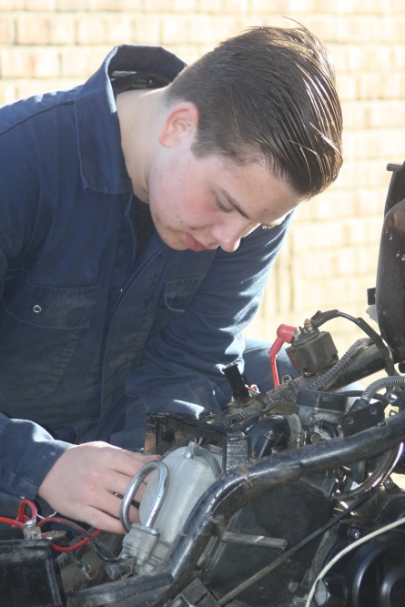 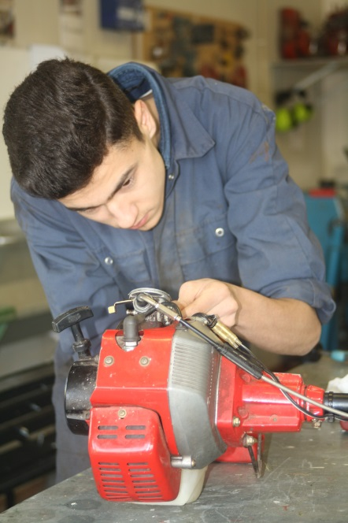
Leerlingenraad
De school heeft een leerlingenraad. Daarin zitten klassenvertegenwoordigers van alle klassen. De leerlingenraad komt regelmatig bij elkaar en denkt mee over schoolse zaken.

Nazorg
Wij laten onze leerlingen niet meteen los als ze van school gaan. Wij volgen onze schoolverlaters nog twee jaar nadat ze van school gegaan zijn. Met hun hulpvragen kunnen ze bij ons terecht. We bekijken dan samen wat er nodig is of wie kan helpen.
Resultaten van het onderwijs

Schooljaar | 2016-2017 | 2017-2018 | 2018 - 2019 | 2019-2020
Instroom | 22 | 19 | 17 | 29
Uitstroom | 19 | 22 | 17 | 28
Doorstroom naar vmbo | 0 | 1 | 2 | 1
Doorstroom naar mbo | 6 | 12 | 5 | 15
Arbeidscontract | 11 | 4 | 5 | 4
Einde leerplicht | 0 | 2 | 0 | 0
Verhuisd/andere pro | 2 | 2 | 1 | 6
Cluster 3 | 1 | 1 | 2 | 1
Cluster 4 | 1 | 0 | 0 | 0
Onbekend | 0 | 0 | 0 | 0
Verwijderd | 0 | 0 | 0 | 0
Hulpverlening | 0 | 0 | 2 | 1

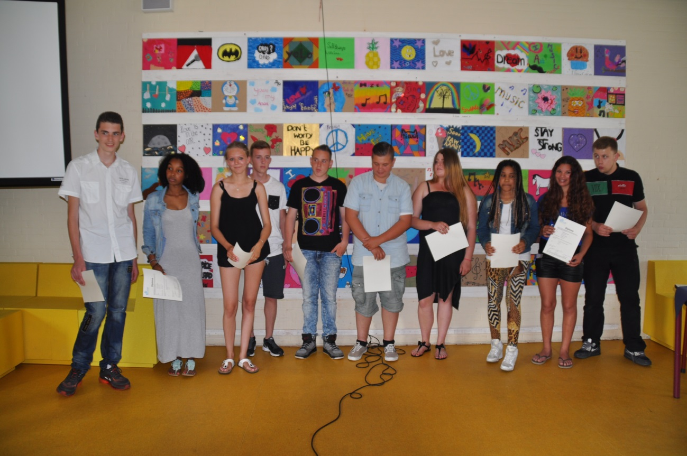
Leerlingbegeleiding

Leerlingen komen op school om te leren. Om dat leren mogelijk te maken hebben wij een duidelijke begeleidingsstructuur. Zo weten de leerlingen precies waar ze aan toe zijn. Dat geeft rust en rust is belangrijk om te kunnen leren.

De structuur is als volgt:
Vaste mentor
Elke groep heeft een vaste mentor. De mentor ziet de klas dagelijks tijdens mentortijd. Hij/zij houdt de ontwikkeling van de leerlingen bij en heeft contact met ouders/verzorgers en andere betrokkenen.
Vast rooster
Alle groepen hebben een vast rooster met dezelfde begin- en eindtijden.
Wij doen niet aan tussenuren en bijna nooit aan lesuitval.
Hele dag begeleiding
Docenten en ondersteunend personeel zijn er niet alleen tijdens de lessen voor de leerlingen. Ook bij het binnenkomen, bij het weggaan en in de pauzes zijn we er.
Regels en afspraken
Er zijn duidelijke regels en afspraken wat betreft het gedrag en de omgang met elkaar. De regels staan achterin deze gids. Door de mentor worden op grond van deze regels samen met de klas afspraken opgesteld. Wij houden ons allemaal aan deze regels en de afspraken passen binnen de regels.
Het leren van de leerling staat centraal
Elke leerling volgt een eigen leerroute. We werken samen met de leerlingen aan hun ontwikkeling. Het hoe en wat en waartoe van die leerroute staat in het OPP.
In samenwerking met ouders/verzorgers
De mentor heeft regelmatig contact met u als ouders/verzorgers zodat we samen uw kind kunnen ondersteunen bij het leren.
En andere deskundigen
Waar nodig maken we ook gebruik van andere deskundigen om uw kind zo goed mogelijk te begeleiden. Dit doen we altijd in overleg met u als ouders/verzorgers.
Goed gecoördineerd
De mentoren begeleiden uw kind. Zij worden daarbij ondersteund door onze orthopedagoog en onze zorgcoördinator.

Leerlingbegeleiding
De leerlingen doorlopen een eigen traject. Om dat goed te kunnen begeleiden is er een systeem van leerlingbegeleiding. Dat systeem staat uitgebreid beschreven in het ondersteuningsplan (in te zien op school). Hieronder vindt u de belangrijkste aspecten.

Loopbaangesprekken
De mentor voert regelmatig individuele gesprekken met elke leerling. Dit doen wij om de leervorderingen en het welbevinden van de leerling goed te volgen. En om samen met de leerling te werken aan de leerdoelen uit het OPP.

Leerlingenbesprekingen
Twee keer per jaar bespreken wij alle leerlingen met alle docenten.
Dit gebeurt onder leiding van de leerlingen coördinator samen met de zorgcoördinator. Deze leerlingenbesprekingen leveren ook input voor het OPP van elke leerling.

16 plus overleg
Wij werken op school gericht aan een passende uitstroom. Vanaf 16 jaar bespreken we al onze leerlingen in het 16 plus overleg. In dit overleg zitten jongerenconsulenten en de leerplichtambtenaar en gids van de gemeente, onze stage-coördinator en de stagebegeleiders. We zoeken dan samen uit wat uw kind nog nodig heeft om na het praktijkonderwijs op een passende plek verder te kunnen. We doen dit altijd in overleg met uw kind en u.

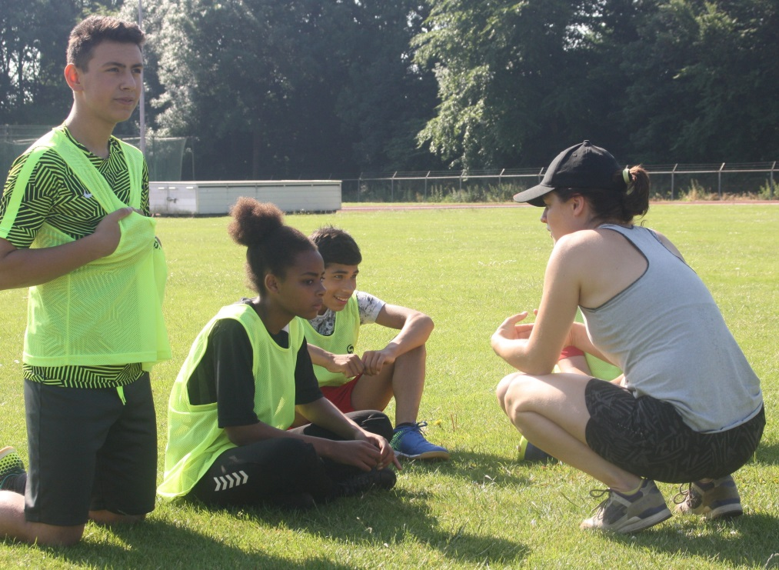

Support op School overleg
Leerlingen hebben niet allemaal dezelfde manier van leren. En ook niet allemaal dezelfde behoefte aan ondersteuning. Dat betekent zoveel mogelijk maatwerk.
Een keer per maand overleggen wij over de extra ondersteuning. De zorgcoördinator, de leerlingencoördinator, de orthopedagoog, schoolmaatschappelijk werk en sterk op school bespreken welke leerlingen extra ondersteuning nodig hebben. Wat voor ondersteuning het beste past en wie dat verzorgt. Wat we ook bespreken, u als ouders bent op de hoogte. Per slot van rekening gaat het over uw kind.
Verlof en verzuim
Binnen het Almere College handelen wij volgens een vastgesteld verzuimprotocol. Dit kunt u vinden op onze website.
De belangrijkstee punten uit dit protocol vindt u hieronder op een rij:
- Voor het ziek melden van leerlingen graag bellen tussen 8.00 en 8.30 uur 0321-387000.
- Als een leerling niet op school is zonder afmelding, nemen we dezelfde ochtend nog contact op met thuis.
- Bij een hoog ziekteverzuim overleggen we met thuis en eventueel de leerplichtambtenaar en de schoolarts hoe we er samen voor kunnen zorgen dat de leerling zo snel mogelijk weer volledig naar school gaat.
- Te laat komen vinden wij niet normaal. Samen met ouders en eventueel de leerplichtambtenaar zien wij hier streng op toe.

Contact tussen school en thuis
Wij vinden het belangrijk dat wij samen met u als ouders/verzorgers optrekken in de begeleiding van uw kind.
Dit betekent regelmatig contact tussen u als ouder/verzorger en school.
Wij stellen het zeer op prijs als u bij bijzonderheden contact opneemt met de mentor. De mentor neemt altijd contact met u op via mail of telefoon bij bijzonderheden tussendoor. Vaste contactmomenten in het jaar zijn:
- Het gesprek over het ontwikkelperspectief (OPP) van uw kind, twee keer per jaar.
- Een keer per jaar een informatieavond.
- In de eerste klas een huisbezoek.
- Nieuws kunt u altijd nalezen via onze website.
- Voor ouders van leerlingen in de oriëntatiefase een informatieavond over de te kiezen uitstroomrichting.

Andere instanties
Almere College Praktijkonderwijs werkt samen met allerlei instanties om onze leerlingen zo goed mogelijk te begeleiden bij hun ontwikkeling. Vaste gesprekspartners zijn:
- Primair Onderwijs Dronten en Speciaal Basisonderwijs Dronten
- Ichthus College
- Windesheim en andere hogescholen
- Centrum Jeugd en Gezin
- Politie Dronten
- Gemeente, afdeling leerplicht en jongerenconsulenten
- GGD en GGZ
- Stichting Triade-Vitree, instelling voor jeugdhulpverlening
- UWV
- Tactus verslavingszorg
- Straathoekwerk gemeente Dronten
- Jongerenconsulent gemeente Dronten

Bijzondere activiteiten

Introductieweek
De eerste week van het schooljaar staat in het teken van wennen. Wennen aan de nieuwe klas en, zeker als je nieuw bent, de nieuwe mentor. We ontdekken samen hoe het gaat binnen praktijkonderwijs. Daar nemen we de tijd voor.

Bivak

Leerlingen kunnen zich opgeven om mee te gaan op bivak. Dit doen we één keer per jaar. Het bivak bestaat uit drie dagen lopen en twee nachten buiten slapen in een zelfgemaakt tentje. Alle spullen die nodig zijn, worden door de groep zelf in rugzakken meegenomen. Goede wandelschoenen en een enorm doorzettingsvermogen hebben de leerlingen nodig, want ze lopen in drie dagen 50 tot 75 km

. 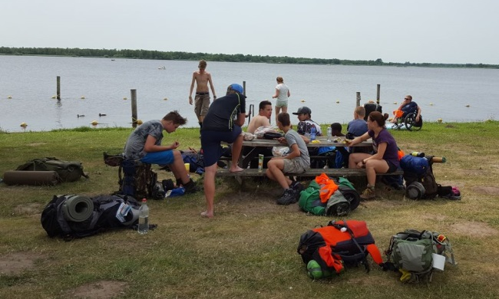

Schoolkamp
Één keer per schooljaar gaan we op kamp. Deze drie dagen staan in het teken van samenwerken en elkaar helpen. We werken aan het op een ontspannen manier met elkaar omgaan, ook als het spannend is of als je moe bent. We zien tijdens kamp bij veel leerlingen andere (verborgen) talenten.

Projectweken

Twee keer per jaar organiseren we een projectweek. Deze weken staan in het teken van een thema. Alle activiteiten in een projectweek horen bij dat thema. Het gaat in een projectweek anders dan in gewone weken. Zo leren de leerlingen dat leren ook op een andere manier kan. De lestijden blijven wel hetzelfde.

Vakanties en bijzondere dagen

Vakantie | Eerste dag | Laatste dag
Herfstvakantie | Maandag 12 oktober | Vrijdag 16 oktober
Kerstvakantie | Maandag 21 december 2020 | Vrijdag 1 januari 2021
Voorjaarsvakantie | Maandag 22 februari | Vrijdag 26 februari
Goede vrijdag | Vrijdag 2 april
Paasmaandag | Maandag 5 april
Meivakantie | Maandag 26 april | Vrijdag 7 mei
Hemelvaart | Donderdag 13 mei | Vrijdag 14 mei
Pinksteren | Maandag 24 mei
Zomervakantie | Maandag 12 juli | Vrijdag 20 augustus

Bijzondere dagen
Eerste schooldag dinsdag 18 augustus 2020
Introductieweek 18 augustus t/m 21 augustus
Informatieavond dinsdag 1 september
Lesvrije dag dinsdag 6 oktober
Proefexamens IVIO 19 oktober t/m 23 oktober
Projectweek 1 26 oktober t/m 30 oktober
Toetsmaand 1 november
Leerlingenbesprekingen dinsdag 1 december
Sinterklaasfeest vrijdag 4 december
IVIO examens 8 , 9 en 10 december
OPP dag 1 maandag 14 december overdag
Kerstfeest donderdag 17 december
Kalenderjaar afsluiting vrijdag 18 december 2020
Lesvrije dag dinsdag 2 februari 2021
Excursie brugklas 9 februari
Excursie oriëntatiefase 16 februari
Excursie SF 2 maart
Excursie UF 9 maart
Projectweek 2 22 t/m 26 maart
Proefexamens IVIO 29 maart t/m 9 april
Lesvrije dag dinsdag 6 april
Schoolkamp 2, 3 en 4 juni
Toetsmaand 2 mei / juni
IVIO examens 18, 19 en 20 mei
Lesvrije dag 25 mei
Infoavond overgang OF-SF donderdag 20 mei 19.30 – 20.30 uur
Leerlingenbesprekingen 15 juni
Bivak 29, 30 juni en 1 juli
Laatste les- en stagedag vrijdag 2 juli
OPP dag 2 maandag 5 juli overdag
Certificaatuitreiking donderdag 8 juli

In de week van 5 t/m 9 juli 2021 hebben leerlingen geen les maar ze moeten wel beschikbaar zijn voor afrondende activiteiten.

Kosten

Boeken
De schoolboeken zijn gratis. Zij worden betaald door het ministerie van onderwijs. Wij bestellen de boeken en stellen ze in bruikleen ter beschikking aan de leerlingen.
Kamp
Elk schooljaar gaan we drie dagen op kamp. Een heel leerzaam onderdeel van de schooltijd van uw kind. Dit jaar is het kamp van 2 t/m 4 juni. De kosten bedragen € 90,00. U krijgt hiervoor via de administratie een factuur. U kunt het bedrag ook in termijnen betalen. Over kamp krijgt u tijdig meer informatie via de mentor van uw kind.

Vrijwillige ouderbijdrage
Wij vragen van u een vrijwillige ouderbijdrage van € 20,00. Deze bijdrage dekt (deels) de kosten voor excursies, algemene activiteiten zoals het Sinterklaasfeest en de eindejaars activiteiten en daarnaast kosten voor de leerlingen-kluisjes en printkosten. Eind oktober krijgt u een factuur van ons waarmee u die vrijwillige bijdrage kunt betalen.
Verzekeringen
Voor elke leerling die stage loopt is een WA-verzekering verplicht.
De school aanvaardt geen aansprakelijkheid voor schade die ontstaat tijdens reizen van en naar school en voor WA schade tussen leerlingen onderling.

Benodigdheden voor het volgen van onderwijs:
- Stevige tas
- Etui gevuld met pennen, potloden, gum, puntenslijper, schaar
- Liniaal
- Sportkleding en schoenen met lichte zool

Regels en afspraken

Daar waar veel mensen bij elkaar komen is het belangrijk dat er duidelijke regels zijn. Daarom hebben wij binnen praktijkonderwijs een viertal grondregels waar we ons allemaal aan houden. Ten grondslag aan deze grondregels ligt het leerlingenstatuut Almere College. Het leerlingenstatuut is ter inzage op de school.
Als u en uw kind kiezen voor het Praktijkonderwijs op het Almere College, kiest u ook voor onze manier van doen.
Regels en afspraken zijn er niet alleen voor de leerlingen. Wij houden ons er allemaal aan.

Onze grondregels:
- Ik handel respectvol naar mensen, dieren én spullen.
- Ik respecteer andermans grenzen.
- Ik los alles op zonder geweld.
- Ik ben aanspreekbaar op mijn manier van doen.

Met deze regels als ‘grondwet’ stelt iedere mentor samen met zijn of haar klas aan het begin van het schooljaar afspraken op. Die afspraken hangen in hun klaslokaal en daar houden we ons aan.

Problemen, klachten en ongewenst gedrag

Klachten
Waar mensen samenwerken, gaan soms dingen mis. Ouders kunnen ontevreden zijn over het rooster, de lesmethoden, de wijze waarop hun kind begeleid, beoordeeld of bestraft wordt. De meeste klachten over de dagelijkse gang van zaken in de school zullen in onderling overleg tussen ouders, leerling, personeel en afdelingsleider worden opgelost.
Als we er binnen school niet uitkomen, kunt u zich richten tot het College van Bestuur (CvB). Het CvB kan de klacht zelf afhandelen of doorverwijzen naar een onafhankelijke klachtencommissie.

Klachten ongewenste omgangsvormen
Bij klachten met betrekking tot seksuele intimidatie, fysiek of psychisch geweld, discriminatie en extremisme kan het voor de klager bezwaarlijk zijn de hierboven genoemde procedure te volgen. Voor dergelijke klachten is het mogelijk contact op te nemen met het Meldpunt Vertrouwensinspecteurs (T 0900 111 31 11)

Op de vestiging Dronten werken twee vertrouwenspersonen:
Mevrouw Rogaar en mevrouw L’Acosta. Zij zijn bereikbaar via het algemene telefoonnummer van school 0321 - 385050.

Adressen

Onze afdeling is onderdeel van de vestiging van het Almere College in Dronten en valt daarmee onder het stichtingsbestuur van het Almere College.
Het bevoegd gezag van de stichting is in handen van een eenhoofdig bestuur,
mevrouw C.J. Japenga. Onder dit bestuur vallen 6 locaties binnen 2 vestigingen.

College van Bestuur
Bezoekadres:
Noordweg 87
8262 BP Kampen

Postadres:
Postbus 1
8260 AA Kampen
T: (038) 337 06 00

Vestiging Dronten locatie Praktijkonderwijs
Bezoekadres:
Educalaan 8a
8251 GC Dronten
T: (0321) 38 70 00

Postadres:
Postbus 117
8250 AC Dronten

Webadres: www.almerecollege.nl

Medewerkers

Rector
Mw. S.W.M. Zandbergen

Afdelingsleider
Mw. J.P.W. Schoones

Coördinatoren
Mw. R. Ehlting Zorgcoördinator
Dhr. P. Kwakkel Coördinator leerlingenzaken

Docenten
Mw. T. Baas AVO Mentor Brugklas B3
Mw. A. Jansen AVO Mentor Brugklas B3
Mw. M. Jongsma BeVo, Detail, stagebegeleider Mentor Specialisatiefase
Mw. A. Kolstee Zorg en welzijn, stages Mentor Oriëntatiefase
Dhr. G. Kragt Techniek Mentor Brugklas B1
Dhr. A. Kippers AVO Mentor Brugklas B4
Dhr. P. Kwakkel AVO, koken en Horeca Mentor Maatwerk
Dhr. A. van Leeuwen Stagebegeleider, burgerschap Mentor Uitstroomfase
Mw. I. Leunisse Bewegingsonderwijs Mentor Brugklas B3
Dhr. A. Post Plant en Dier, VCA Mentor Specialisatiefase
Mw L. Postma AVO Mentor Oriëntatiefase
Mw. C. Richter AVO Mentor Brugklas B2
Mw. E. ter Steeg Zorg en welzijn Mentor Brugklas B2

Ondersteunend Personeel
Dhr. S. Beroeatwarin Onderwijsassistent
Dhr. T. Hoiting Conciërge
Mw. A. Meijerink Orthopedagoog
Mw. R. Penninkhof Onderwijsassistent
Mw. J. Rademakers Conciërge/ Administratie/ Receptie
Mw. J. Siegers Onderwijsassistent

Dhr. R. Scholten School Maatschappelijk werker
Mw. A. Woertman Medewerker Sterk op School

E-mail adressen

Docenten:
Mw. R. Ehlting ehl@almerecollege.nl
Mw. T. Baas tba@almerecollege.nl
Mw. A. Jansen jah@almerecollege.nl
Mw. M. Jongsma mjo@almerecollege.nl
Dhr. A. Kippers kip@almerecollege.nl
Mw. A. Kolstee vhk@almerecollege.nl
Dhr. G. Kragt krg@almerecollege.nl
Dhr. P. Kwakkel kwa@almerecollege.nl
Dhr. A. van Leeuwen vle@almerecollege.nl
Mw. I. Leunisse kon@almerecollege.nl
Dhr. A. Post poa@almerecollege.nl
Mw. L. Postma lpo@almerecollege.nl
Mw. C. Richter ric@almerecollege.nl
Mw E. ter Steeg tst@almerecollege.nl

Conciërges:
Dhr. T. Hoiting hoi@almerecollege.nl
Mw. J. Rademakers rad@almerecollege.nl

Telefoonnummer
Algemeen nummer school 0321 - 387000

